DJEČJI VRTIĆ LEKENIK

JELOVNIK
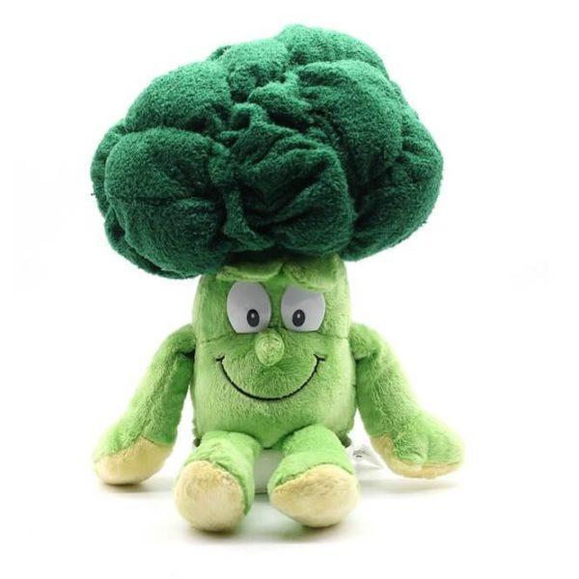
18.10.-22.10.2021.

PONEDJELJAK
Doručak- „bakin kruh“, med i maslac ili voćne žitarice, mlijeko
Voćni obrok- mandarina
Ručak- kruh, varivo od graha sa suhim mesom, štrudla s jabukama
Užina- suho voće

UTORAK
Doručak- kukuruzne kiflice, mliječni namaz ili jogurt, čaj
Voćni obrok- jabuka
Ručak- juha od bundave, granatir marš, cikla
Užina- kompot

SRIJEDA
Doručak- polubijeli kruh, pileća salama u ovitku, čokoladne pahuljice, mlijeko
Voćni obrok- banana
Ručak- bistra juha s domaćim rezancima,mesna štruca,kaša s povrćem
Užina- voćni jogurt

ČETVRTAK
Doručak- domaće krafne, kukurzni kruh, marmelada, čaj
Voćni obrok- jabuka
Ručak- juha od rajčice, složenac od iverka, salata
Užina- povrtni štapići

PETAK
Doručak- fini domaći kruh, namaz od tune,čokolino, mlijeko
Voćni obrok- narandža
Ručak- rižoto od piletine sa korijenastim povrćem
Užina- voćni mix

Jelovnik sastavili: kuharice Horvatinec/Golub i zdravstveni voditelj Alen Sadiković
Vrtić zadržava pravo izmjene jelovnika.

